RIFIUTO SPECIALE PERICOLOSO
Università degli Studi di Parma
DIPARTIMENTO  DIP. SAF – FARMACIA  Parco Area delle Scienze 27/A | SIPE | Resp. Attività Didattica e Ricerca (RADRL):
CODICE C.E.R.  07.07.03* | CODICE PERICOLOSITÀ HP  HP3 - HP4 - HP5 - HP6-  HP7 - HP10 - HP14
STATO FISICO | DESCRIZIONE RIFIUTO
LIQUIDO | Solventi organici alogenati e non alogenati in miscela
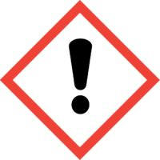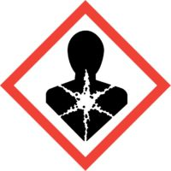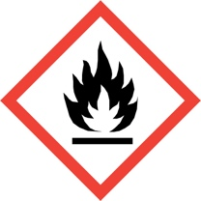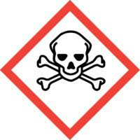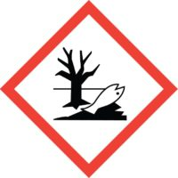
UN 1992

RIFIUTO SPECIALE PERICOLOSO
Università degli Studi di Parma
DIPARTIMENTO  DIP. SAF – FARMACIA  Parco Area delle Scienze 27/A | SIPE | Resp. Attività Didattica e Ricerca (RADRL):
CODICE C.E.R.  07.07.03* | CODICE PERICOLOSITÀ HP  HP3 - HP4 - HP5 - HP6-  HP7 - HP10 - HP14
STATO FISICO | DESCRIZIONE RIFIUTO
LIQUIDO | Solventi organici alogenati e non alogenati in miscela
UN 1992

